Framebuffer是linux为显示设备提供的一套标准接口，其将用于显示的硬件进行抽象，用户层直接操作mmap映射的缓冲区即可完成显示操作。Framebuffer是一个字符设备驱动，设备节点为/dev/fb*。用户直接使用标准的 open、mmap、ioctl、read、write 等操作即可。

Framebuffer数据结构
每个fb设备都会通过fb_info结构进行描述。其中主要包含了：
- struct fb_ops
用来实现对fb设备的操作，这些函数需要驱动开发人员编写。
- struct fb_fix_screeninfo
该结构体记录了用户不能修改的显示控制器参数。这些固定的参数包括缓冲区的物理地址、缓冲区的长度等等。
- struct fb_var_screeninfo
结构体中存储了用户可以修改的显示控制器参数，例如屏幕分辨率、透明度等等。
- struct fb_cmap
结构体中记录了颜色板信息，即调色板信息。用户空间可以通过ioctl()的FBIOGETCMAP和 FBIOPUTCMAP命令读取或设定颜色表。

1、fb_var_screeninfo
struct fb_var_screeninfo {
__u32 xres; //可显示的水平分辨率
__u32 yres; //可显示的垂直分辨率
__u32 xres_virtual; //虚拟的水平分辨率
__u32 yres_virtual; //虚拟的垂直分辨率
__u32 xoffset; //从虚拟到可显示的水平偏移量
__u32 yoffset; //从虚拟到可显示的垂直偏移量
__u32 bits_per_pixel; //每个像素点所需要的位数
__u32 grayscale; //0-彩色显示 1-灰度显示
struct fb_bitfield red; //fb缓存的R位域
struct fb_bitfield green; //fb缓存的G位域
struct fb_bitfield blue; //fb缓存的B位域
struct fb_bitfield transp; //透明度
__u32 nonstd; //是否为标准像素格式
__u32 activate; //设置生效的时刻,默认为 FB_ACTIVATE_NOW
__u32 height; /* height of picture in mm */
__u32 width; /* width of picture in mm */默认为不支持(-1)
__u32 accel_flags; //加速标志，默认不支持，查看fb_info.flags
/* Timing: All values in pixclocks, except pixclock (of course) */
__u32 pixclock; //像素时钟(皮秒)
__u32 left_margin; /* time from sync to picture */
__u32 right_margin; /* time from picture to sync */
__u32 upper_margin; /* time from sync to picture */
__u32 lower_margin;
__u32 hsync_len; /* length of horizontal sync */
__u32 vsync_len; /* length of vertical sync */
__u32 sync; /* see FB_SYNC_* */
__u32 vmode; /* see FB_VMODE_* */
__u32 rotate; /* angle we rotate counter clockwise */
__u32 colorspace; /* colorspace for FOURCC-based modes */
__u32 reserved[4]; /* Reserved for future compatibility */
};
- xres和yres是可显示的区间大小，而xres_virtual和yres_virtual定义了framebuffer内存中一帧的尺寸。即xres和yres定义在显示屏上真实显示的分辨率，而xres_virtual和yres_virtual是虚拟分辨率，它们定义的是显存分辨率。如yres是400，而yres_virtual是800,这就意味着在显存中存储着800行显示行，但是每次只能显示400行，那么显示哪400行呢？这就需要yoffset的控制，当yoffset＝0时，从显存0行开始显示400行，如果yoffset＝30，就从显存31行开始显示400行。此功能在许多情况下很方便实用，如可用于做双缓冲，如对于640*400的屏幕，将显存分辨率设为真实分辨率的2倍，yoffset为0时显示前400行，此时可以在后台构建后400行，构建结束后将yoffset设为400则新的画面会立即显示出来，然后以此反复。另一个应用就是可以平滑的实现屏幕的滚动显示。

上述屏幕参数间的关系如下：
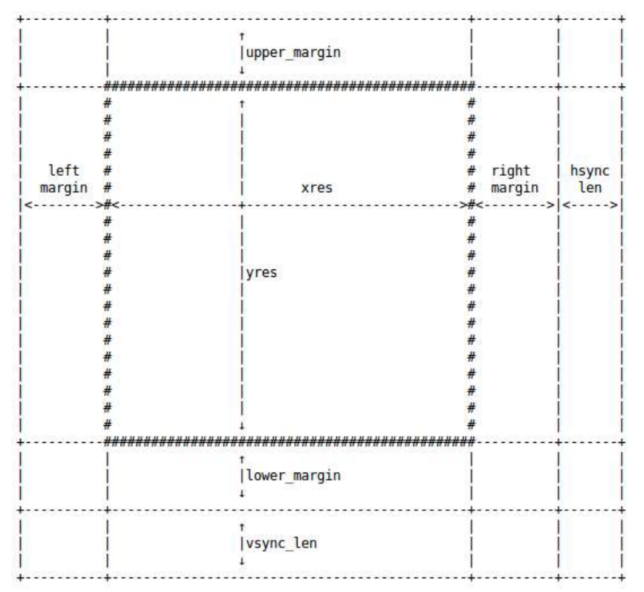

fb_fix_screeninfo
struct fb_fix_screeninfo {
char id[16]; //标识字符串
unsigned long smem_start; //显存起始物理地址
__u32 smem_len; //显存大小
__u32 type; //显卡类型,一般为 FB_TYPE_PACKED_PIXELS(表示像素值紧密排列) __u32 type_aux; /* Interleave for interleaved Planes */
__u32 visual; // 色彩模式,一般为 FB_VISUAL_TRUECOLOR(值为2,真彩色)
__u16 xpanstep; /* zero if no hardware panning */
__u16 ypanstep; /* zero if no hardware panning */
__u16 ywrapstep; /* zero if no hardware ywrap */
__u32 line_length; //每行字节数
unsigned long mmio_start; /* Start of Memory Mapped I/O */
/* (physical address) */
__u32 mmio_len; /* Length of Memory Mapped I/O */
__u32 accel; /* Indicate to driver which */
/* specific chip/card we have */
__u16 capabilities; /* see FB_CAP_* */
__u16 reserved[2]; /* Reserved for future compatibility */
};

3、fb_cmap
struct fb_cmap {
__u32 start; /* 第一个元素 */
__u32 len; /* 颜色数量 */
__u16 *red; /* 红色的值 */
__u16 *green; /* 绿色的值 */__u16 *blue; /* 蓝色的值 */
__u16 *transp; /* 透明度 */
};

4、fb_ops
struct fb_ops {
struct module *owner; //一般初始化为 THIS_MODULE
int (*fb_open)(struct fb_info *info, int user);
int (*fb_release)(struct fb_info *info, int user);
ssize_t (*fb_read)(struct fb_info *info, char __user *buf,
size_t count, loff_t *ppos);
ssize_t (*fb_write)(struct fb_info *info, const char __user *buf,
size_t count, loff_t *ppos);
//检测帧缓冲设备的各个参数，并调整为有效值
int (*fb_check_var)(struct fb_var_screeninfo *var, struct fb_info *info);
//根据info->var设置帧缓冲设备的控制器参数
int (*fb_set_par)(struct fb_info *info);
//设置颜色
int (*fb_setcolreg)(unsigned regno, unsigned red, unsigned green,
unsigned blue, unsigned transp, struct fb_info *info);
/* set color registers in batch */
int (*fb_setcmap)(struct fb_cmap *cmap, struct fb_info *info);
//实现帧缓冲设备的显示和关闭以及挂起等功能
int (*fb_blank)(int blank, struct fb_info *info);
/* pan display */
int (*fb_pan_display)(struct fb_var_screeninfo *var, struct fb_info *info);

/* Draws a rectangle */
void (*fb_fillrect) (struct fb_info *info, const struct fb_fillrect *rect);
/* Copy data from area to another */
void (*fb_copyarea) (struct fb_info *info, const struct fb_copyarea *region);
/* Draws a image to the display */
void (*fb_imageblit) (struct fb_info *info, const struct fb_image *image);

/* Draws cursor */
int (*fb_cursor) (struct fb_info *info, struct fb_cursor *cursor);

/* wait for blit idle, optional */
int (*fb_sync)(struct fb_info *info);

/* perform fb specific ioctl (optional) */
int (*fb_ioctl)(struct fb_info *info, unsigned int cmd,
unsigned long arg);

/* Handle 32bit compat ioctl (optional) */
int (*fb_compat_ioctl)(struct fb_info *info, unsigned cmd,
unsigned long arg);

/* perform fb specific mmap */
int (*fb_mmap)(struct fb_info *info, struct vm_area_struct *vma);

/* get capability given var */
void (*fb_get_caps)(struct fb_info *info, struct fb_blit_caps *caps,
struct fb_var_screeninfo *var);

/* teardown any resources to do with this framebuffer */
void (*fb_destroy)(struct fb_info *info);

/* called at KDB enter and leave time to prepare the console */
int (*fb_debug_enter)(struct fb_info *info);
int (*fb_debug_leave)(struct fb_info *info);
};

5、fb_info
struct fb_info {
atomic_t count;//用于逻辑保护，防止use-after-free
int node;//次设备号
int flags;//标志
int fbcon_rotate_hint;//旋转设置
#define FB_ROTATE_UR 0 //正常显示
#define FB_ROTATE_CW 1 //顺时针转90度
#define FB_ROTATE_UD 2 //上下倒置
#define FB_ROTATE_CCW 3 //逆时针转90度
struct mutex lock; /* Lock for open/release/ioctl funcs */
struct mutex mm_lock;/* Lock for fb_mmap and smem_* fields */
struct fb_var_screeninfo var; //可变参数
struct fb_fix_screeninfo fix; //固定参数
struct fb_monspecs monspecs; //显示器特性
struct work_struct queue; //事件队列
struct fb_pixmap pixmap; /* Image hardware mapper */
struct fb_pixmap sprite; /* Cursor hardware mapper */
struct fb_cmap cmap; //调色板
struct list_head modelist; /* mode list */
struct fb_videomode *mode; //视频模式

#if IS_ENABLED(CONFIG_FB_BACKLIGHT)
/* assigned backlight device */
/* set before framebuffer registration,
remove after unregister */
struct backlight_device *bl_dev;

/* Backlight level curve */
struct mutex bl_curve_mutex;
u8 bl_curve[FB_BACKLIGHT_LEVELS];
#endif
#ifdef CONFIG_FB_DEFERRED_IO
struct delayed_work deferred_work;
struct fb_deferred_io *fbdefio;
#endif

struct fb_ops *fbops;
struct device *device; /* This is the parent */
struct device *dev; /* This is this fb device */
int class_flag; /* private sysfs flags */
#ifdef CONFIG_FB_TILEBLITTING
struct fb_tile_ops *tileops; /* Tile Blitting */
#endif
union {
char __iomem *screen_base; //帧缓冲区的虚拟地址
char *screen_buffer;
};
unsigned long screen_size; // 帧缓冲区大小
void *pseudo_palette; /* Fake palette of 16 colors */
#define FBINFO_STATE_RUNNING 0
#define FBINFO_STATE_SUSPENDED 1
u32 state; /* Hardware state i.e suspend */
void *fbcon_par; /* fbcon use-only private area */
/* From here on everything is device dependent */
void *par;
/* we need the PCI or similar aperture base/size not
smem_start/size as smem_start may just be an object
allocated inside the aperture so may not actually overlap */
struct apertures_struct {
unsigned int count;
struct aperture {
resource_size_t base;
resource_size_t size;
} ranges[0];
} *apertures;

bool skip_vt_switch; /* no VT switch on suspend/resume required */
};

帧缓冲设备注册与注销
设备注册前需要使用framebuffer_alloc()动态申请struct fb_info结构：
struct fb_info *framebuffer_alloc(size_t size, struct device *dev);
.size:私有数据区域的大小，该区域在分配的fb_info的末尾，并且fb_info->par已指向此区域
.dev:此fb的设备指针，可为NULL

然后将struct fb_info结构进行填充后就可以进行帧缓冲设备的注册了：
int register_framebuffer(struct fb_info *fb_info);

相应的注销函数为:
void unregister_framebuffer(struct fb_info *fb_info);

注销完成后当然还需要释放struct fb_info内存：
void framebuffer_release(struct fb_info *info);

帧缓冲设备的显示刷新
应用程序将需要显示的图像放入缓存后，想要将图像显示出来需使用framebuffer提供的两种图像刷新方式之一，一种是应用程序调用ioctl接口进行图像的刷新，这种方式最大的好处就是应用程序可以在图像发生变化时才刷新图像，可以减少处理器不必要的操作，但是这种方式就依靠了应用程序，另一种图像刷新方式是利用framebuffer框架提供的延时刷新机制。
使用延时刷新机制需要使用到如下结构：
struct fb_deferred_io {
unsigned long delay;//调用deferred_io的延迟时间
struct mutex lock; //互斥锁，在刷新图像时会使用
struct list_head pagelist; //页链表，所有的图像会划分为小页
void (*first_io)(struct fb_info *info);//第一次刷新图像的回调函数
void (*deferred_io)(struct fb_info *info, struct list_head *pagelist);//刷新图像的回调函数
};
.delay:一般使用HZ/fps的方式表示，fps即为帧率，如fps=10，则为1秒10帧，延迟时间为100ms。
.pagelist:当显存比较大时，如果每次屏幕的刷新都将整个屏幕都进行重新显示会造成很多CPU的浪费，毕竟一般图像不会全部变化，因为framebuffer框架将图像分成很多小页，我们只需刷新图像有变化的页即可。

四、oled

1、字符取模说明
以下说明借用PCtoLCD2002软件。
以字符大小8x16的’D’进行说明：
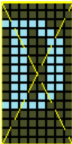
取模方式/取模走向 | 逆向 | 顺向
逐列式
逐行式
列行式 | 04H,FCH,FCH,04H,0CH,F8H,F0H,00H  08H,0FH,0FH,08H,0CH,07H,03H,00H  从第一列开始向下取8个bit作为第一个byte，然后从第二列开始再取8bit作为第二个byte，以此类推，等前八行的列取完，再开始之后的八行取列，以此类推。  取模顺序从低到高，也就是第一个点作为最低位。 | 20H,3FH,3FH,20H,30H,1FH,0FH,00H  10H,F0H,F0H,10H,30H,E0H,C0H,00H  取模顺序从高到低，也就是第一个点作为最高位。
行列式 |  | 00H,00H,F8H,6CH,66H,66H,66H,66H  66H,66H,6CH,F8H,00H,00H,00H,00H  从第一行开始向右取8个bit作为第一个byte，然后从第二行开始再取8bit作为第二个byte，以此类推，等前八列的行取完，再开始之后的八列取行，以此类推。  取模顺序从高到低，也就是第一个点作为最高位。

Linux内核中已经包含了8*16字符的取模矩阵，文件为font_8x16.c，取模方式就是按照行列式/顺向方式取模的。
Linux内核中的ssd1306屏幕驱动ssd1307fb.c中将按照列行式显示，如果我将行列式/顺向方式取模的字模传到内核后，其会将字模通过列行式/逆向方式进行转换，但是其采用的列行式并不是从第一列开始取，而是从第八列开始，然后是第七列，以此类推，与上述列行式相反，导致字符显示翻转，也就是’D’会变成肚子在左，竖线在右。

2、时序说明
操作时序如下：
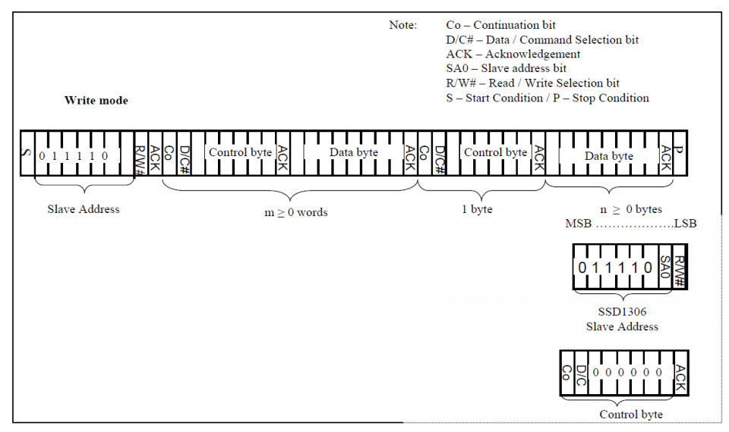
其中主要注意控制字节，其由CO 和 D/C#位后面再加上六个 0 组成的：
a) 如果 Co 为设为逻辑 0，后面传输的信息就只包含数据字节，一直为0即可。
b) D/C 为决定了下个数据字节是作为命令还是数据。如果 D/C#位设为 0，下一个数据就是命令。如果 D/C#位设为 1，下一个数据就是数据，将会存在 GDDRAM 中。GDDRAM 列地址指针将会在每次数据写之后自动加 1.

3、帧率说明
oled操作时钟（CLK）可以由内部震荡器或外部 CL 引脚生成。这个选择是通过 CLS 引脚完成的。当CLS引脚拉高，内部振荡器开启，CL 应该悬空。将CLS 拉低可以静止内部振荡器，外部时钟必须连接到 CL引脚上，当然现在都是使用的内部时钟。下图为ssd1306的特性。
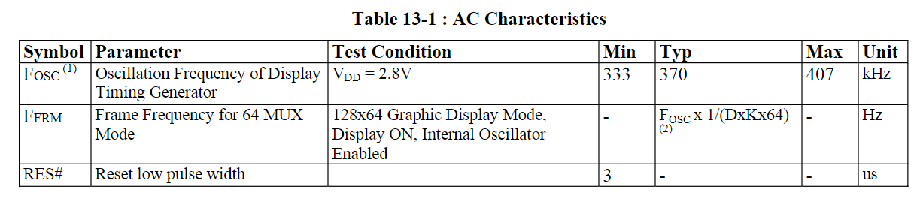
当选择了内部振荡器之后，输出频率 Fosc可以通过命令 D5h A[7:4]修改，值越大频率越高。
用于显示时钟发生器的显示时钟（DCLK）是源于 CLK 的。分频因子“D”可以通过命令 D5h设置，编程范围为1到16，D5的值为0时即D=1。DCLK = Fosc/D。
帧率公式为：
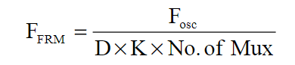
D代表时钟分频。由 D5h A[3:0]设置，范围是1到16。
K是每行显示时钟的数量。值的计算如下：
K = 相 1 周期 + 相 2 周期 + BANK0 脉冲宽度 = 2 + 2 + 50 = 54 在上电重启时
Number of multiplex ratio 通过 command A8h 设置。上电重启值为 63。
Fosc 是振荡器频率，可以通过命令 D5h A[7:4]修改，值越大频率越大

4、复位说明
RES# 输入为 LOW 时，芯片初始化为下面的状态：
- 显示关闭
- 128 * 64 显示模式
- segment和display的列地址和行地址映射恢复（SEG0映射到address 00h，COM0 映射
到 address 00h）
- 清除移位寄存器数据
- 显示开始行设置为显示 RAM 地址 0
- 列地址计数设为 0
- 恢复扫描 COM 输出方向
- 对比度控制寄存器设为 7Fh
- 正常显示模式（等同于 A4h 命令）

5、显示说明
映射静态 RAM 保存位模用于显示。该RAM 的大小为128 * 64位，RAM分为 8 页，从PAFE0到 PAGE7，用于单色 128 * 64 点阵显示。
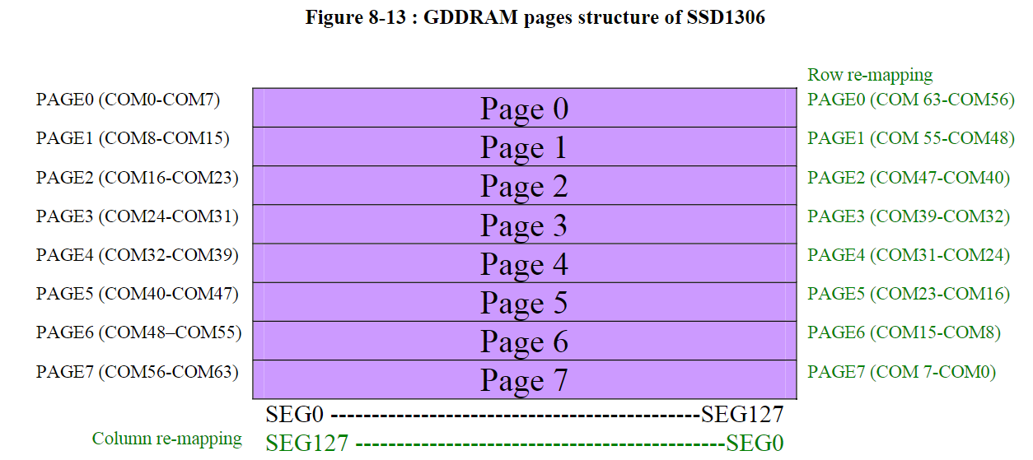
当一个数据字节写到 RAM 中，所有当前列的同一页的行图像数据都会被被填充（比如，
被列地址指针指向的整列（8 位）都会被填充。数据位D0 写到顶行，而数据位 D7 写到底
行，如下图所示：
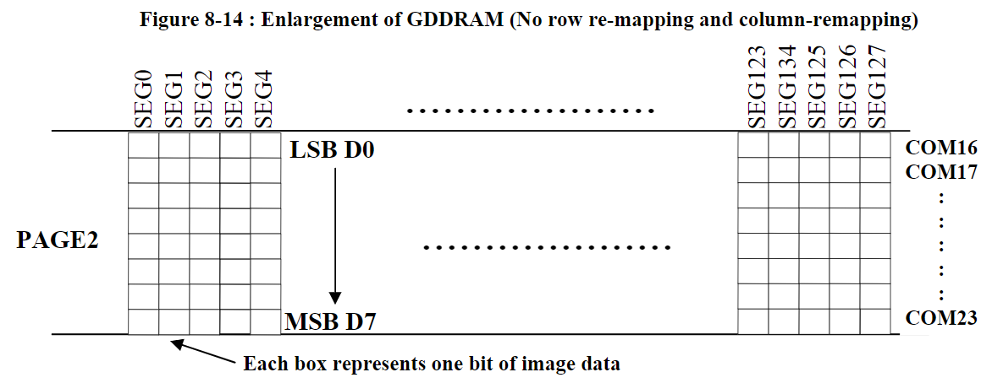
segment 和 common 上的重映射都可以通过软件选择。D3寄存器可以设置显示的起始行以控制RAM一部分部分映射到显示。

6、命令说明

对比度设置0x81
对比度是屏幕上同一点最亮时（白色）与最暗时（黑色）的亮度的比值，对比度越大，图像越清晰醒目。SSD1306有256级对比度，从00h到FFh，复位时为0x7f。屏显输出电流随着对比度增大而增大。

SEG段重映射0xa0/0xa1
此指令用于改变屏幕数据列地址和段驱动器间的映射关系，此命令只影响其后的数据输入, 已存储在GDDRAM中的数据将保持不变。此命令就是更改列扫描顺序，从左到右为0xa1，从右往左就是0xa0。

列输出扫描方向0xc0/0xc8
此指令用于设置列输出的扫描方向。此命令就是更改行扫描顺序，从上到下0xc8，从下到上0xc0。

复用率0xa8
此命令默认值为63，即复用率为64，可选值范围为15~63。此值直接设置为屏幕高度-1即可，如屏幕高度为32，则此值为31。

显示偏移0xd3
设置屏幕起始行为COM0~COM63之一(假设COM0为屏幕起始行, 那么屏幕起始行寄存器值为0)。

显示时钟分频数/振荡器频率0xd5
位含义请参照第三节帧率说明。

预充电周期0xd9
用于设置预充电周期的时长, 此周期单位为一DCLK的周期, 复位值为2 DCLK。

COM引脚硬件配置0xda
Bit4:序列的列引脚配置
Bit5:启用/禁用列左/右映射
未理解含义，使用过的128*64的屏幕需设置为0x32,使用过的128*32的屏幕需设置为0x02。

设置VCOMH Deselect电平0xdb
未理解含义。

DC-DC电荷泵0x8d
未理解含义。

内存地址模式0x20
三种内存地址模式分别为：页地址模式，水平地址模式，垂直地址模式。

11.1 页地址模式0x02
当处于此模式时, 在GDDRAM访问后(读/写), 列地址指针将自动增加1。如果列地址指针到达列终止地址, 列地址指针将复位到列起始地址, 但页地址指针不会改变。为了访问GDDRAM中下一页的内容, 用户必须设置新的页地址和列地址。页地址模式下页以及列地址指针的行为如下图所示:
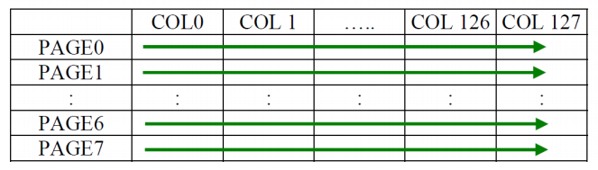
通常在页地址模式下访问GDDRAM, 需要如下步骤来定义起始RAM访问指针指向:
- 通过命令(B0h-B7h)设置目标显示位置页起始地址
- 通过命令(00h-0Fh)设置列起始地址低位
- 通过命令(10h-1Fh)设置列起始地址高位

11.2 水平地址模式0x00
当处于此模式时, 在GDDRAM访问后(读/写), 列地址指针将自动增加1。如果列地址指针到达列终止地址, 列地址指针将复位到列起始地址, 且页地址指针将自动增加1。水平地址模式下页以及列地址指针的行为如下图所示, 如果列地址指针和页地址指针都到达各自的终止地址时, 他们都将复位到各自的起始地址。
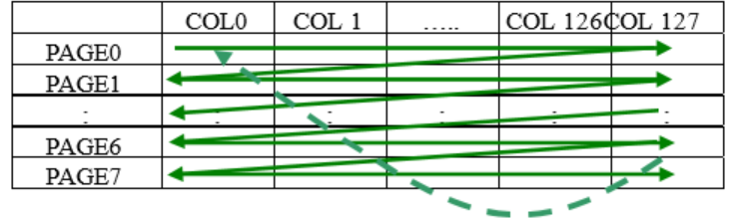

11.3 垂直地址模式0x01
当处于此模式时, 在GDDRAM访问后(读/写), 页地址指针将自动增加1。如果页地址指针到达页终止地址, 页地址指针将复位到页起始地址, 且列地址指针将自动增加1。垂直地址模式下页以及列地址指针的行为如下图所示, 如果列地址指针和页地址指针都到达各自的终止地址时, 他们都将复位到各自的起始地址。
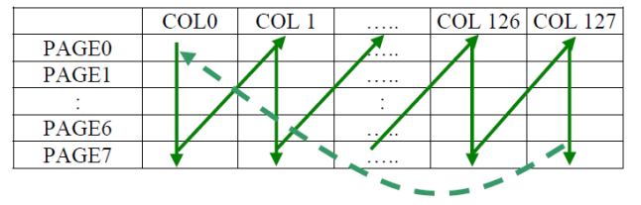
在(垂直/水平)地址模式下访问GDDRAM, 需要如下步骤来定义起始RAM访问指针指向:
- 通过命令(21h)设置目标显示位置列起始地址以及列终止地址
- 通过命令(22h)设置目标显示位置页起始地址以及页终止地址

设置列地址0x21
用于设置GDDRAM的列起始地址和列结束地址, 并使列地址指针(指向GDDRAM中当前访问的列地址)指向列起始地址。若内存地址模式为水平地址模式, 在访问一列数据后, 列地址指针将增加到下一个列地址。当结束访问终止列地址时, 列地址指针将复位至列起始地址, 且行地址指针将增加到下一行。

设置页地址0x22
用于设置GDDRAM的页起始地址和页结束地址, 并使页地址指针(指向GDDRAM中当前访问的页地址)指向页起始地址。若内存地址模式为垂直地址模式, 在访问一页数据后, 页地址指针将增加到下一个页地址。当结束访问终止页地址时, 页地址指针将复位至页起始地址。

五、示例说明
示例以一款128x64大小的oled屏幕为例演示帧缓冲设备驱动的基本实现，驱动中设置的oled显示方式为列行式，所以test中的logo字模是利用PCtoLCD2002软件采用列行式取模。原始图片和显示效果如下：
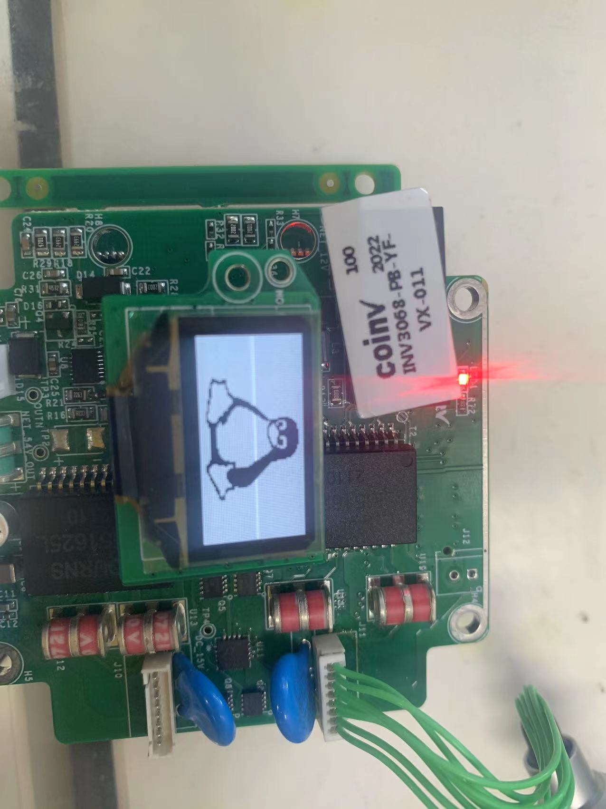

设备树节点为：
&i2c2 {
pinctrl-names = "default";
pinctrl-0 = <&i2c2_pins>;

status = "okay";
clock-frequency = <100000>;

ssd1306: oled@3c {
compatible = "xm,ssd1306_fb";
reg = <0x3c>;
};
};

